الفصل السادس

مبادئ الاحتمال
Principles of Probability

(6-1) مقدمة:
إن كلمة الاحتمال تستخدم كثيرا في حياتنا اليومية. فمثلا يقال أن من المحتمل نزول المطر اليوم. ويقال أن احتمال نجاح أحمد في الاختبار أكبر من احتمال نجاح خالد. ويقال من المستحيل نجاح من لم يحضر الاختبار. ويقال أن من المؤكد موت كل إنسان. ويقال أن من الممكن انتقال المرض من المريض إلى الطبيب المعالج، وهكذا. إن كلمة الاحتمال تستخدم للتعبير عن قياس فرصة حدوث حادثة معينة غير مؤكدة الحدوث. ولذلك نشأت الحاجة إلى وضع مقاييس كمية تقيس فرصة حدوث هذه الحوادث. إن المقياس الكمي الذي يقيس فرصة حدوث حادثة معينة يسمى بمقياس الاحتمال وقيمة هذا المقياس تتراوح بين الصفر والواحد. فكلما زادت فرصة وقوع الحادثة كلما اقتربت قيمة هذا المقياس من الواحد. وكلما قلت فرصة وقوع الحادثة كلما اقتربت قيمة هذا المقياس من الصفر. ولكي نقدم تعريفًا للاحتمال، فإننا لابد أن نتطرق لكثير من المفاهيم مثل مفهوم التجربة العشوائية والحوادث.

(6-2) التجربة العشوائية: Random Experiment:
تعريف (1):
التجربة العشوائية هي تجربة أو عملية تحقق الشروط التالية:
- جميع النتائج الممكنة للتجربة تكون معلومة مسبقا قبل إجرائها.
- لا يمكن التنبؤ بنتيجة التجربة بشكل قطعي ومؤكد قبل إجرائها.
- يمكن معرفة أو قياس فرصة ظهور كل نتيجة من نتائج التجربة قبل إجراء التجربة.

(6-3) فضاء (فراغ) العينة: Sample Space:
تعريف (2):
فضاء العينة للتجربة العشوائية هي المجموعة المكونة من جميع النتائج الممكنة للتجربة. ونرمز لفضاء العينة بالرمز S ويرمز لعدد عناصر فضاء العينة بالرمز n(S).

تعريف (3):
نقطة العينة هي أي نتيجة من نتائج التجربة العشوائية أي أنها أي عنصر من عناصر فضاء العينة S.

مثال (1):
أوجد فضاء العينة وعدد عناصره للتجارب التالية:
- تجربة قذف قطعة النقود مرة واحدة وتسجيل الرمز الظاهر على الوجه العلوي.
- تجربة قذف قطعتي نقود معا وتسجيل الرمز الظاهر على الوجه العلوي لكل قطعة.

الحل:
1. تجربة قذف قطعة النقود مرة واحدة:
لنرمز للصورة بالرمز H وللكتابة بالرمز T:
إن النتائج الممكنة هي H أو T ولذلك فإن فضاء العينة هو: S = {H , T} وعدد عناصره يساوي: n(S) = 2.
2. تجربة قذف قطعتي النقود معا:
لنرمز للصورة بالرمز H وللكتابة بالرمز T. الشكل التالي يوضح النتائج الممكنة للتجربة.
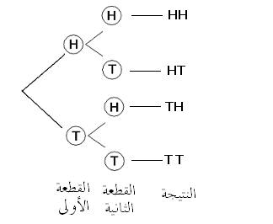
إن النتائج الممكنة هي:
(H,H), (H,T), (T,H), (T,T)
ولذلك فإن فضاء العينة هو:
S = {(H,H), (H,T), (T,H), (T,T)}
وعدد عناصره يساوي: n(S) = 4
ملاحظة (1):
- يمكن إيجاد مجموعة نتائج التجربة (فضاء العينة) باستخدام حاصل الضرب الديكارتي كما يلي:
S = {H,T}× {H,T} ={(H,H), (H,T), (T,H), (T,T)}
- باستخدام قاعدة الضرب فإن عدد عناصر مجموعة نتائج التجربة (فضاء العينة) يمكن حسابه كما يلي:
n(S) = 2 × 2 = 4

مثال (2):
أوجد فضاء العينة وعدد عناصره للتجارب التالية:
- تجربة رمي حجر النرد مرة واحدة وتسجيل الرقم الظاهر على الوجه العلوي.
- تجربة رمي حجر النرد مرتين متتاليتين وتسجيل الرقم الظاهر على الوجه العلوي لكل رمية.

الحل:
1. تجربة قذف حجر النرد مرة واحدة:
إن النتائج الممكنة هي: 1 أو 2 أو 3 أو 4 أو 5 أو 6 ولذلك فإن فضاء العينة هو:
S = {1, 2, 3, 4, 5, 6} وعدد عناصره يساوي: n(S) = 6.
2. تجربة رمي حجر النرد مرتين:
يمكن إيجاد فضاء العينة لتجربة رمي حجر النرد مرتين بعدة طرق. نذكر من هذه الطرق: (1) طريقة حاصل الضرب الديكارتي و(2) طريقة الشجرة و(3) طريقة الشبكة (أو الجدول):
أولا: إيجاد فضاء العينة باستخدام حاصل الضرب الديكارتي:
S = {1,2,3,4,5,6}×{1,2,3,4,5,6}
= {(1,1),(1,2),(1,3),(1,4),(1,5),(1,6),(2,1), (2,2), (2,3), (2,4), (2,5), (2,6),
(3,1),(3,2),(3,3),(3,4),(3,5),(3,6),(4,1), (4,2), (4,3), (4,4), (4,5), (4,6),
(5,1),(5,2),(5,3),(5,4),(5,5),(5,6),(6,1), (6,2), (6,3), (6,4), (6,5), (6,6)}
وعدد عناصر فضاء العينة (باستخدام قاعدة الضرب) يساوي: n(S)=6×6=36

ثانيا: إيجاد فضاء العينة باستخدام طريقة الشجرة:

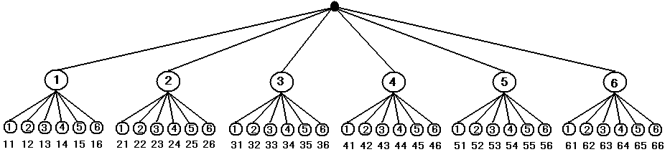

ثالثا: إيجاد فضاء العينة باستخدام طريقة الشبكة (أو الجدول):

نتيجة الرمية الثانية | 6 | (1,6) | (2,6) | (3,6) | (4,6) | (5,6) | (6,6)
نتيجة الرمية الثانية | 5 | (1,5) | (2,5) | (3,5) | (4,5) | (5,5) | (6,5)
نتيجة الرمية الثانية | 4 | (1,4) | (2,4) | (3,4) | (4,4) | (5,4) | (6,4)
نتيجة الرمية الثانية | 3 | (1,3) | (2,3) | (3,3) | (4,3) | (5,3) | (6,3)
نتيجة الرمية الثانية | 2 | (1,2) | (2,2) | (3,2) | (4,2) | (5,2) | (6,2)
نتيجة الرمية الثانية | 1 | (1,1) | (2,1) | (3,1) | (4,1) | (5,1) | (6,1)
 |  | 1 | 2 | 3 | 4 | 5 | 6
 |  | نتيجة الرمية الأولى

ملاحظة (2):
إن (4,3) عنصر من عناصر فضاء العينة وبالتالي فإن (4,3)هي نقطة عينة وذلك لأن (4,3)∈S. كما أن النتيجة (4,3) تعني ظهور الرقم 4 في الرمية الأولى وظهور الرقم 3 في الرمية الثانية وهذه النتيجة تختلف عن النتيجة (3,4) والتي تعني ظهور الرقم 3 في الرمية الأولى وظهور الرقم 4 في الرمية الثانية.

(6-4) الحادثة أو الحدث: Event:
تعريف (4):
تعرف الحادثة على أنها مجموعة جزئية من فضاء العينة S.
ملاحظة (3):
- A حادثة إذا وفقط إذا كانت A ⊆ S.
- يقال بأن الحادثة A وقعت إذا كانت نتيجة التجربة هي أحد عناصر الحادثة A.
- الحادثة المستحيلة φ ⊆ S. (Impossible Event) حيث أن φ هي المجموعة الخالية.
- الحادثة المؤكدة S ⊆ S. (Sure Event)
- يرمز لعدد عناصر الحادثة A بالرمز n(A). ونقول بأن الحادثة A وقعت إذا كانت نتيجة التجربة هي أحد عناصر الحادثة A.

مثال (3):
في مثال تجربة رمي حجر النرد مرة واحدة وتسجيل الرقم الظاهر على الوجه العلوي فإن المجموعات التالية تشكل حوادث لأنها مجموعات جزئية من فضاء العينة S.

عدد العناصر |  | الحادثة
n(A) = 3 | A ⊆ S | A = { ظهور عدد زوجي } = {2, 4, 6};
n(B) = 3 | B ⊆ S | B = { ظهور عدد فردي } = {1, 3, 5};
n(C) = 5 | C ⊆ S | C = { ظهور عدد أقل من ستة } = {1, 2, 3, 4, 5};
n(D) = 1 | D ⊆ S | D = { ظهور العدد ستة } = {6};
n(φ) = 0 | φ ⊆ S | φ = { ظهور عدد سالب } = { };
n(S) = 6 | S ⊆ S | S = { ظهور عدد موجب } = {1, 2, 3, 4, 5, 6};

في هذا المثال يمكن أن نمثل الحوادث بأشكال فن. فالشكل التالي يمثل الحوادث A و B و C و D:

S
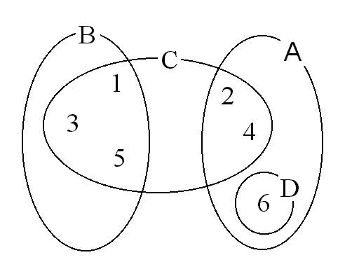
في هذا المثال:
نقول بأن حادثة ظهور العدد الزوجي A={2,4,6} وقعت إذا كانت نتيجة التجربة هي أحد الأعداد الزوجية 2 أو 4 أو 6. ونقول بأن الحادثة D={6} وقعت إذا كانت نتيجة التجربة هي العدد 6، وهكذا.

مثال (4):
احسب الحوادث التالية وعدد عناصرها ثم مثلها باستخدام أشكال فن وذلك في تجربة قذف قطعة النقود مرتين متتاليتين:
A = { الحصول على صورة في الرمية الأولى }
B = { الحصول على كتابة في الرمية الأولى }
C = { الحصول على صورة واحدة على الأقل }

الحل:
نحسب فضاء العينة والحوادث والعدد العناصر كما يلي:
S ={(H,H),(H,T),(T,H),(T,T)}; n(S) = 4
A = {(H,H),(H,T)}; n(A) = 2
B = {(T,H),(T,T)}; n(B) = 2
C = {(H,H),(H,T),(T,H)}; n(C) = 3
وأما شكل فن الذي يمثل هذه الحوادث فهو:
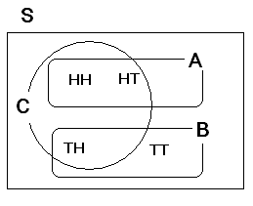

مثال (5):
احسب الحوادث التالية وعدد عناصرها وذلك في تجربة رمي حجر نرد مرتين متتاليتين باعتبار أن (x) يرمز لنتيجة الرمية الأولى و(y) يرمز لنتيجة الرمية الثانية:
A = { (x,y): x + y < 4 }
B = { (x,y): x = y }
C = { (x,y): x = 5 }
D = { (x,y): x+y = 1 }

الحل:
نمثل فضاء العينة والحوادث بالشكل التالي:
Y
 | (1,6) | (2,6) | (3,6) | (4,6) | (5,6) | (6,6)
 | (1,5) | (2,5) | (3,5) | (4,5) | (5,5) | (6,5)
 | (1,4) | (2,4) | (3,4) | (4,4) | (5,4) | (6,4)
 | (1,3) | (2,3) | (3,3) | (4,3) | (5,3) | (6,3)
 | (1,2) | (2,2) | (3,2) | (4,2) | (5,2) | (6,2)
 | (1,1) | (2,1) | (3,1) | (4,1) | (5,1) | (6,1)
 | ⇑  A |  |  |  | ⇑  C |  | X
ومن هذا الشكل نحسب الحوادث وعدد عناصرها كما يلي:
A = { (x,y): x + y < 4 } = {(1,1), (1,2), (2,1)}; n(A) = 3
B = { (x,y): x = y } = {(1,1),(2,2),(3,3),(4,4),(5,5),(6,6)} ; n(B) = 6
C = { (x,y): x = 5 } = {(5,1),(5,2),(5,3),(5,4),(5,5),(5,6)} ; n(C) = 6
D = { (x,y): x + y = 1 } = { } = φ; n(D) = 0

(6-5) العمليات على الحوادث (جبر الحوادث): Algebra of Events:
بما أن فضاء العينة ما هو إلا مجموعة والحوادث عبارة عن مجموعات جزئية منها فإن جميع العمليات على المجموعات تنطبق على الحوادث. وفي دراسة احتمالات الحوادث فإننا نحتاج إلى تعريف بعض الحوادث والتي يمكن تكوينها من حوادث أخرى.
(6-5-1) العمليات الأساسية على الحوادث:
(أ) اتحاد حادثتين: Union
تعريف (5):
اتحاد حادثتين A و B هو حادثة يرمز لها بالرمز A∪B وهي الحادثة المكونة من جميع العناصر التي تنتمي إلى A أو تنتمي إلى B أو تنتمي لهما معًا. وتقع الحادثة A∪B إذا وقعت إحدى الحادثتين على الأقل أي إذا وقعت A أو إذا وقعت B أو إذا وقعت A و B معًا.
وباستخدام المجموعات فإن اتحاد الحادثتين A و B هو:
A∪B = { x ∈ S : x ∈ A أو x ∈ B}
وشكل فن الذي يمثل هذا الاتحاد هو:
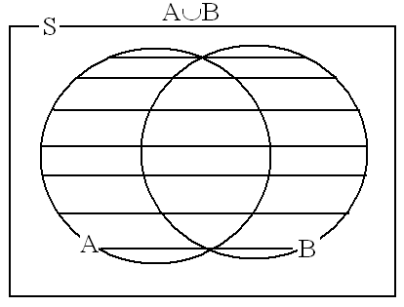

(ب) تقاطع حادثتين: Intersection
تعريف (6):
تقاطع حادثتين A و B هو حادثة يرمز لها بالرمز A∩B أو بالرمز AB وهي الحادثة المكونة من جميع العناصر المشتركة في A و في B معًا. وتقع الحادثة A∩B إذا وقعت الحادثتان A و B معًا في نفس الوقت.
وباستخدام المجموعات فإن تقاطع الحادثتين A و B هو:
A∩B={x ∈ S : x ∈ A و x ∈ B}
وشكل فن الذي يمثل هذا التقاطع هو:
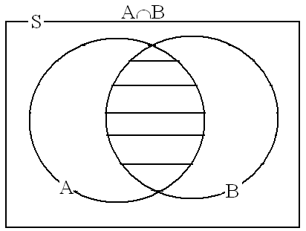

(ج) متممة أو مكملة حادثة: Complement
تعريف (7):
متممة أو مكملة الحادثة A هي حادثة يرمز لها بالرمز A^{C} أو وهي الحادثة المكونة من جميع عناصر فضاء العينة التي لا تنتمي إلى A. وتقع متممة الحادثة إذا لم تقع الحادثة A نفسها.
وباستخدام المجموعات فإن متممة الحادثة A هو:
= A^{C} = { x ∈ S : x ∉ A}
وشكل فن الذي يمثل هذه المتممة هو:
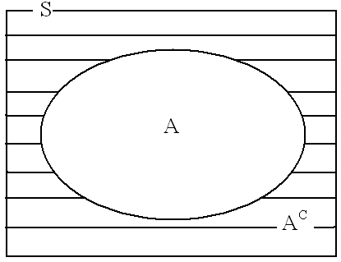
لاحظ أن:
n(A^{C}) = n(S) − n(A)

(د) الفرق بين حادثتين: Difference between Two Events:
تعريف (8):
الفرق بين حادثتين A و B هو حادثة يرمز لها بالرمز A − B وهي الحادثة المكونة من جميع العناصر التي تنتمي إلى الحادثة A ولا تنتمي إلى الحادثة B. وتقع الحادثة A− B إذا وقعت الحادثة A ولم تقع الحادثة B.
وباستخدام المجموعات فإن حادثة الفرق A− B هي:

A − B ={ x ∈ S : x∈ A و x ∉ B}
وباستخدام المجموعات فإن حادثة الفرق A − B هو:

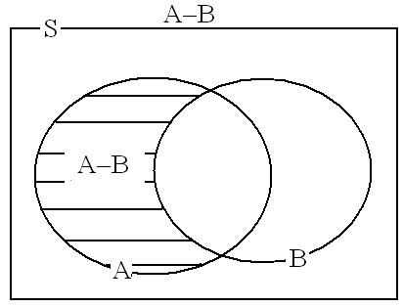

نتيجة (1):
(A^{C})^{C} = A
S^{C} = φ
φ^{C} = S
A^{C} = S − A
A∩A = A
A∪A = A
A∩S = A
A∪S = S
A∩φ = φ
A∪φ = A
A⊆B ⇒ A∩B = A
A⊆B ⇒ A∪B = B

نتيجة (2):
حادثة الفرق A − B تكافئ حادثة التقاطع A∩B^{C} ، أي أن:
A − B = A∩B^{C}
والشكل التالي يوضح هذا التكافؤ:
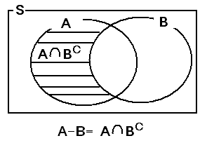
نتيجة (3): قانونا دي مورجان:
- (A ∪ B)^{C} = A^{C} ∩ B^{C}
- (A ∩ B)^{C} = A^{C} ∪ B^{C}

مثال (6):
قذفت قطعة نقود ثلاث مرات متتالية.
1. أكتب فراغ العينة وعدد عناصره.
2. أكتب الحوادث التالية وعدد عناصرها:
A = الحادثة الدالة على ظهور صورة في الرمية الأولى
B = الحادثة الدالة على ظهور صورة واحدة على الأقل
C = الحادثة الدالة على ظهور كتابة في الرمية الأولى وصورة في الرمية الثالثة.
3. أكتب الحوادث التالية وعدد عناصرها:
A∩B, A∪C, A^{C} ∪ B^{C}, (A ∩ B)^{C}, A − B = A∩B^{C}

الحل:
1. فراغ العينة لهذه التجربة هو:
S = {(H,H,H),(H,H,T),(H,T,H),(H,T,T),
(T,H,H),(T,H,T),(T,T,H),(T,T,T)}
عدد عناصر فراغ العينة يساوي:
n(S) = 2 × 2 × 2 = 2³ = 8
وشكل الشجرة التالي يوضح فراغ العينة:

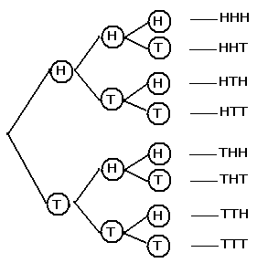

2. وأما الحوادث A و Bو Cفهي:
A = {(H,H,H),(H,H,T),(H,T,H),(H,T,T)}, n(A) = 4
B ={(H,H,H),(H,H,T),(H,T,H),(H,T,T),(T,H,H),(T,H,T),(T,T,H)}, n(B) = 7
C = {(T,H,H), (T,T,H)}, n(C) =2
3. الآن نسحب الحوادث المطلوبة بملاحظة أن:
A = {(H,H,H),(H,H,T),(H,T,H),(H,T,T)}
B ={(H,H,H),(H,H,T),(H,T,H),(H,T,T),(T,H,H),(T,H,T),(T,T,H)}
C = {(T,H,H), (T,T,H)}
A^{C} = {(T,H,H),(T,H,T),(T,T,H),(T,T,T)}
B^{C} = {(T,T,T)}
والحوادث هي:
A∩B = {(H,H,H), (H,H,T), (H,T,H), (H,T,T)}; n(A∩B) = 4
A∪C = {(H,H,H), (H,H,T), (H,T,H), (H,T,T), (T,H,H), (T,T,H)}; n(A∪C) = 6
A^{C}∪B^{C} = {(T,H,H),(T,H,T),(T,T,H),(T,T,T)} ∪ {(T,T,T)}
= {(T,H,H),(T,H,T),(T,T,H),(T,T,T)} ; n(A^{C}∪B^{C}) = 4
(A∩B)^{C}= {(T,H,H),(T,H,T),(T,T,H),(T,T,T)} ; n((A∩B)^{C}) = 4
A∩B^{C} = A − B = φ ; n(A∩B^{C}) = 0

(6-5-2) الحوادث المتنافية (المنفصلة): Disjoint (Mutually Exclusive) Events
تعريف (9):
يقال بأن الحادثتين A و B متنافيتان أو منفصلتان إذا كانتا غير متقاطعتين، أي أن A∩B =φ. وهذا يعني عدم وجود عناصر مشتركة بينهما وبالتالي لا يمكن وقوعهما معًا أي يستحيل وقوعهما معًا. ولذلك فإن وقوع أحدهما ينفي وقوع الأخرى.

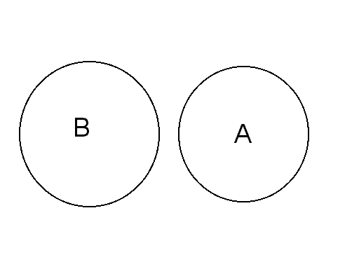 |  | 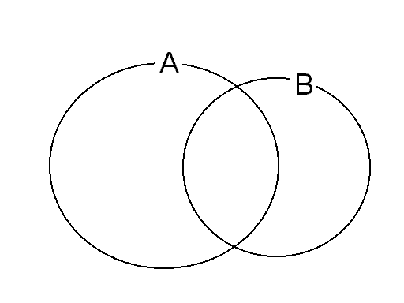
A∩B = φ  حادثتان متنافيتان (منفصلتان) |  | A∩B ≠ φ  حادثتان غير متنافيتين(غير منفصلتين)

(6-5-3) الحوادث الشاملة: Exhaustive Events
تعريف (10):
يقال بأن الحوادث A₁,A₂,…,A_{n} حوادث شاملة إذا كان لابد من وقوع إحداها (واحده منها) على الأقل عند إجراء التجربة. أي إذا كان:

مثال:
في تجربة رمي حجر النرد مرة واحدة فإن:
- الحادثتان A = {2, 4, 6} و B = {1, 3, 5} حادثتان:
- متنافيتان لأن: A∩B = φ.
- شاملتان لأن: A∪B = {1, 2, 3, 4, 5, 6} = S.
- الحوادث A₁ = {1,2,3} و A₂ = {2,3,4} و A₃ = {3,4,5,6} حوادث شاملة ولكنها غير متنافية. لماذا؟

(6-5-4) الحالات متساوية (أو متكافئة) الفرص: Equally Likely Outcomes:
تعريف (11):
إذا كانت فرصة ظهور أي نتيجة من نتائج التجربة العشوائية مساوية لفرصة ظهور أي نتيجة أخرى فإننا نقول بأن نتائج هذه التجربة متساوية (أو متكافئة) الفرصة.
فمثلاً عند قذف قطعة عملة متزنة مرة واحدة فإن فرصة ظهور الصورة (H) مساوية لفرصة ظهور الكتابة (T). وكذلك في تجربة رمي حجر النرد المتزن مرة واحدة فإن فرصة ظهور الرقم 1 مساوية لفرصة ظهور الرقم 2 وهذه مساوية لفرصة ظهور الرقم 3 وهذه مساوية لفرصة ظهور الرقم 4 وهذه مساوية لفرصة ظهور الرقم 5 وهذه مساوية لفرصة ظهور الرقم 6. وعليه فإن كلا التجربتين المذكرتين متساوية الفرص.

(6-5-5) الحالات المواتية للحادثة:
تعريف (12):
الحالات المواتية لحادثة معينة هي الحالات التي تؤدي إلى تحقق (أو وقوع) هذه الحادثة وبالتالي فإن الحالات المواتية لحادثة معينة هي نتائج التجربة الممكنة التي تؤدي إلى وقوع هذه الحادثة.

(6-6) الاحتمال: Probability:
نقرن كل حادثة (أو حدث) معرفة على فضاء العينة للتجربة العشوائية بقيمة حقيقية تقيس فرصة وقوع هذه الحادثة عند إجراء التجربة. تسمى هذه القيمة باحتمال الحادثة.

(6-6-1) احتمال الحادثة: Probability of An Event
تعريف (13):
احتمال الحادثة A هو مقياس عددي يرمز له بالرمز P(A) ويقيس فرصة وقوع الحادثة A عند إجراء التجربة. وتتراوح قيمة هذا المقياس بين الواحد الصحيح والصفر.

(6-6-2) التعريف التقليدي للاحتمال: Classical Definition of Probability
تعريف (14):
إذا كان لدينا تجربة عشوائية جميع نتائجها متساوية الفرصة وعدد عناصر فضاء العينة لها محدود ويساوي n(S) فإن احتمال الحادثة A يعرف بالصيغة التالية:
(1) | = | عدد عناصر الحادثة A
 |  | عدد عناصر فضاء العينة S

مثال (7):
أوجد احتمال الحوادث في مثال تجربة رمي حجر النرد المتزن مرة واحدة المعطى في مثال (3).

الحل:
بما أن نتائج تجربة رمي حجر النرد المتزن متساوية الفرصة وعدد عناصر فضاء العينة n(S) = 6 محدود فإن احتمالات الحوادث هي:

الاحتمال | عدد العناصر | الحادثة
P(A) = n(A)/n(S) = 3/6 =0.5 | n(A) = 3 | A = {2, 4, 6}
P(B) = n(B)/n(S) = 3/6 =0.5 | n(B) = 3 | B = {1, 3, 5}
P(C) = n(C)/n(S) = 5/6 =0.8333 | n(C) = 5 | C = {1, 2, 3, 4, 5}
P(D) = n(D)/n(S) = 1/6 =0.1667 | n(D) = 1 | D = {6}
P(φ) = n(φ)/n(S) = 0/6 =0.0 | n(φ) = 0 | φ = { }
P(S) = n(S)/n(S) = 6/6 = 1.0 | n(S) = 6 | S = {1, 2, 3, 4, 5, 6}

مثال (8):
احسب احتمالات الحوادث في مثال (4) لتجربة قذف قطعة النقود المتزنة مرتين متتاليتين:

الحل:
بما أن نتائج تجربة قذف قطعة النقود المتزنة متساوية الفرصة وعدد عناصر فضاء العينة n(S) = 4 محدود فإن احتمالات الحوادث هي:

الاحتمال | عدد العناصر | الحادثة
P(A) = n(A)/n(S) = 2/4 =0.5 | n(A) = 2 | A = {(H,H),(H,T)}
P(B) = n(B)/n(S) = 2/4 =0.5 | n(B) = 2 | B = {(T,H),(T,T)}
P(C) = n(C)/n(S) = 3/4 =0.75 | n(C) = 3 | C = {(H,H),(H,T),(T,H)}

ملاحظة (4):
إن من عيوب التعريف التقليدي للاحتمال أنه لا ينطبق على جميع أنواع التجارب العشوائية. إذ أنه مبني على تساوي الفرص لنتائج التجربة وعلى محدودية عدد عناصر فضاء العينة وهذا لا ينطبق على جميع التجارب العشوائية. لذلك فإننا فيما يلي نعطي تعريفًا آخر للاحتمال وهو ما يسمى بالتعريف التكراري النسبي للاحتمال.

(6-6-3) التعريف التكراري النسبي للاحتمال Relative Frequency Probability:
تعريف (15):
إذا كررنا إجراء تجربة عشوائية n مرة تحت نفس الظروف وكان عدد مرات وقوع الحادثة A في هذه التكرارات يساوي r_{n}(A) فإن احتمال الحادثة A بناءً على التعريف التكراري النسبي يعطى بالصيغة التالية:
(2)
ملاحظة (5):
لاحظ أن هو التكرار النسبي لعدد مرات وقوع الحادثة A عند تكرار إجراء التجربة n مرة وبالتالي فإن احتمال الحادثة A هو هذا التكرار النسبي عندما نكرر إجراء التجربة ما لا نهاية من المرات.

مثال (9):
لنعرف الحادثة A على أنها الحادثة الدالة على ظهور الصورة في تجربة قذف العملة المتزنة. ولنفرض أننا كررنا هذه التجربة 1000 مرة وليكن r_{n}(A) هو عدد مرات ظهور الصورة عند المحاولة رقم n. قمنا بمحاكاة هذه العملية باستخدام الحاسب الآلي فحصلنا على الشكل أدناه. وهذا الشكل يبين لنا بوضوح حقيقة أنه للعملة المتزنة فإن:

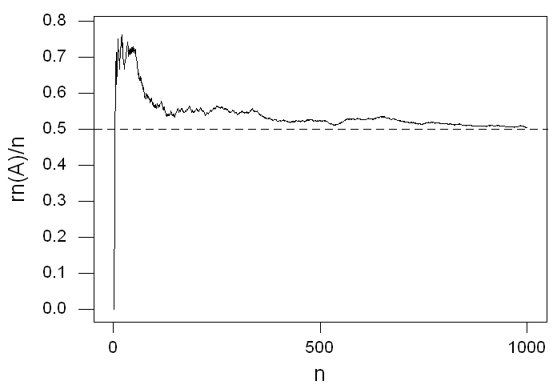
شكل (1): الاحتمال التكراري النسبي

ملاحظة (6):
بالرغم من أن التعريف التكراري النسبي للاحتمال مفيد وعام لأي نوع من أنواع التجارب العشوائية إلا أننا لا نستطيع التأكد من أننا سوف نحصل على النسبة نفسها لو كررنا إجراء التجربة n مرة في وقت آخر. كذلك فإنه من الصعب جدًا تطبيق هذا التعريف لأنه يعتمد على تكرار إجراء التجربة عدد كبير من المرات. كما أن هذا التعريف له بعض الصعوبات من الجهة الرياضية إذ قد لا توجد النهاية. ولهذه الأسباب فقد ظهر التعريف الرياضي للاحتمال والذي يعتمد على بعض المسلمات الأساسية.

(6-7) مسلمات (بديهيات) الاحتمال: Axioms of Probability:
(6-7-1) دالة الاحتمال:
تعريف (16):
إذا كان لدينا تجربة عشوائية فضاء عينتها هو S فإن الدالة الحقيقية P(.) والمعرفة لجميع الحوادث المعرفة على فضاء العينة S تكون دالة احتمال ويسمى العدد P(A) باحتمال الحادثة A لكل A ⊆ S إذا تحققت المسلمات التالية:
- لكل حادثة A يكون: P(A) ≥ 0.
- احتمال الحادثة المؤكدة يساوس الواحد، أي أن P(S) = 1.
- إذا كانت الحوادث A₁, A₂, A₃, … حوادث متنافية (منفصلة) مثنى مثنى (أو تبادليًا) أي إذا كان A_{i} ∩ A_{j} = φ لكل فإن:
(3)
⇔
P(A₁ ∪ A₂ ∪ A₃ ∪ … ) = P(A₁) + P(A₂ ) + P(A₃) + …

ملاحظة (7):
المسلمة رقم (3) تعني أن احتمال إتحاد متتالية غير منتهية من الحوادث المتنافية تبادليًا يساوي مجموع احتمالاتها.

النتائج التالية هي بعض نتائج مسلمات الاحتمال الثلاث السابقة.

(6-7-2) بعض نتائج مسلمات الاحتمال:
- احتمال الحادثة المستحيلة يساوي الصفر، أي أن:
P(φ) = 0
- إذا كانت الحوادث A₁, A₂, …, A_{n} حوادث متنافية (منفصلة) تبادليًا فإن:
(4)
- لأي حادثة A يكون:
P(A^{C}) = 1 − P(A) (5)
- لأي حادثتين A و B يكون:
P(A∪B) = P(A) + P(B) − P(A∩B) (6)
- لأي حادثتين A و B يكون:
P(A∩B^{C}) = P (A) − P(A∩B) (7)
⇔
P(A) = P(A∩B) + P(A∩B^{C}) (8)
- إذا كان A ⊆ B فإن P(A) ≤ P(B)

ملاحظة (8): الاحتمالات المتعلقة بحادثتين:
يمكن تمثيل احتمالات الحوادث بالمساحات في شكل فن. فمساحة المستطيل الذي يمثل الحادثة المؤكدة أو فضاء العينة S تساوي الواحد الصحيح. ونمثل احتمال أي حادثة أخرى بمساحة المنطقة التي تمثلها هذه الحادثة في شكل فن منسوبًا إلى المساحة الكلية للمنطقة التي تمثلها الحادثة المؤكد. والشكل التالي يبين بعض الحالات المهمة:

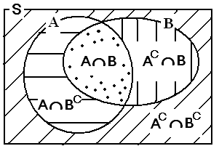

لاستنباط القوانين المتعلقة باحتمالات حادثتين فإننا نحاول تمثيل الحادثة المطلوب إيجاد الاحتمال لها كإتحاد حوادث متنافية لكي نستطيع تطبيق النتيجة الثانية لمسلمات الاحتمال المذكورة أعلاه. فعلى سبيل المثال، القوانين التالية يمكن بسهوله استنباطها من شكل فن:

- P(A) = P(A∩B) + P(A∩B^{C})
- P(B) = P(A∩B) + P(A^{C}∩B)
- P(A∩B^{C}) = P(A) − P(A∩B)
- P(A^{C}∩B) = P(B) − P(A∩B)
- P(A∪B) = P(A) + P(A^{C}∩B)
- P(A∪B) = P(B) + P(A∩B^{C})
- P(A∪B) = P(A∩B^{C}) + P(A∩B) + P(A^{C}∩B)
- P(A^{C}∩B^{C}) = 1 − P(A∪B)

(6-7-3) أمثلة متنوعة:
سنتناول فيما يلي عدة أمثلة متنوعة لمسلمات ونتائج الاحتمال.

مثال (10):
إذا كان احتمال نجاح محمد في مقرر الإحصاء يساوي 0.6 فأوجد احتمال رسوبه.

الحل:
لنعرف الحوادث التالية:
A= {نجاح محمد في مقرر الإحصاء}
A^{C} = {نجاح محمد في مقرر الإحصاء}^{C} = {عدم نجاح محمد في مقرر الإحصاء}
= {رسوب محمد في مقرر الإحصاء}
المعطيات:
P(A) = 0.6
المطلوب:
P(A^{C}) = 1 − P(A) = 1 − 0.6 = 0.4

مثال (11):
إذا كان احتمال نجاح محمد في أحد الاختبارات يساوي 0.6 واحتمال نجاح محمد وأحمد معًا في هذا الاختبار يساوي 0.1 فأوجد احتمال نجاح محمد ورسوب أحمد.

الحل:
لنعرف الحوادث التالية:
A= {نجاح محمد في الاختبار}
B = {نجاح أحمد في الاختبار }
A∩B = {نجاح محمد وأحمد معًا في الاختبار }
B^{C} = {رسوب أحمد في الاختبار }
A∩B^{C} = {نجاح محمد ورسوب أحمد في الاختبار }
المعطيات:
P(A) = 0.6 و P(A∩B) = 0.1
المطلوب:
P(A∩B^{C}) = P(A) − P(A∩B) = 0.6 − 0.1 = 0.5
وشكل فن التالي يوضح الاحتمال المطلوب.
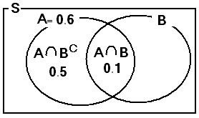
شكل فن يوضح الاحتمال P(A∩B^{C}) كمساحة

مثال (12):
إذا كان احتمال نجاح محمد في أحد الاختبارات يساوي 0.25 واحتمال رسوب أحمد في هذا الاختبار يساوي 0.3 واحتمال نجاح محمد وأحمد معًا في هذا الاختبار يساوي 0.1 فأوجد احتمال نجاح أحدهما على الأقل.

الحل:
لنعرف الحوادث التالية:
A= {نجاح محمد في الاختبار}
B = {نجاح أحمد في الاختبار }
A∩B = {نجاح محمد وأحمد معًا في الاختبار }
B^{C} = {رسوب أحمد في الاختبار }
A∪B = {نجاح محمد أو نجاح أحمد في الاختبار } = { نجاح أحدهما على الأقل }
المعطيات:
P(A) = 0.25 و P(B^{C}) = 0.3 و P(A∩B) = 0.1
P(B) = 1 − P(B^{C}) = 1 − 0.3 = 0.7
المطلوب:

P(A∪B) = P(A) + P(B) − P(A∩B) = 0.25 + 0.7 − 0.1 = 0.85
وشكل فن التالي يوضح الاحتمال المطلوب.
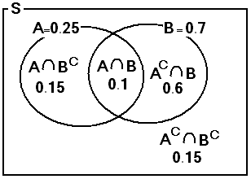

مثال (13):
إذا كان احتمال أن فصيلة دم أحد المتبرعين بالدم تكون من النوع A هو 0.35 واحتمال أن هذا المتبرع مصاب بضغط الدم هو 0.15 واحتمال أن هذا المتبرع مصاب بضغط الدم أو أن فصيلة دمه من النوع A هو 0.40. أوجد احتمال أن هذا المتبرع:
- مصاب بضغط الدم وفصيلة دمه من النوع A.
- غير مصاب بضغط الدم.

الحل:
لنعرف الحادثتين:
A: فصيلة دم المتبرع من النوع A.
B: المتبرع مصاب بضغط الدم.
المعطيات:
P(A∪B) = 0.40, P(B) = 0.15, P(A) = 0.35
المطلوب:
- P(A ∩B) =P(A) +P(B) − P(A∪B) = 0.35 + 0.15 − 0.40 = 0.10
- P(B^{C}) =1− P(B) = 1 − 0.15 = 0.85

مثال (14):
في تجربة رمي حجر نرد متزن مرة واحدة وتسجيل الرقم الظاهر على الوجه العلوي لنعرف الحوادث التالية:
A: الحادثة الدالة على ظهور عدد زوجي
B: الحادثة الدالة على ظهور عدد أقل من أو يساوي 2
والمطلوب هو تعريف الحوادث التالية واحسب احتمالها:
A, B, A∩B, A∪B, A∩B^{C} , A^{C}∩B, (A∪B)^{C}, A^{C}∩B^{C}

الحل:
فضاء العينة لهذه التجربة هو S={1,2,3,4,5,6} وهي تجربة متساوية الفرص وعدد عناصر فضاء العينة محدود ويساوي n(S) = 6. نلخص تعريف وحساب احتمالات الحوادث المطلوبة في الجدول التالي:

الاحتمال | عدد العناصر | الحادثة
P(A) = n(A)/n(S) = 3/6 | n(A) = 3 | A = {2,4,6}
P(B) = n(B)/n(S) = 2/6 | n(B) = 2 | B = {1, 2}
P(A∩B) = n(A∩B)/n(S) = 1/6 | n(A∩B) = 1 | A∩B ={2}
P(A∪B) = n(A∪B)/n(S) = 4/6 | n(A∪B) = 4 | A∪B ={1,2,4,6}
P(A∩B^{C}) = n(A∩B^{C})/n(S) = 2/6 | n(A∩B^{C}) =2 | A∩B^{C} ={4,6}
P(A^{C}∩B) = n(A^{C}∩B)/n(S) = 1/6 | n(A^{C}∩B) =1 | A^{C}∩B ={1}
P((A∪B)^{C}) = n((A∪B)^{C})/n(S) = 2/6 | n((A∪B)^{C}) =2 | (A∪B)^{C} ={3,5}
P(A^{C}∩B^{C}) = n(A^{C}∩B^{C})/n(S) = 2/6 | n(A^{C}∩B^{C}) =2 | A^{C}∩B^{C} ={3,5}

كما نلاحظ أنه من الممكن إيجاد احتمالات بعض الحوادث أعلاه باستخدام القواعد التي ذكرناها آنفًا:
P(A∪B) = P(A) + P(B) − P(A∩B) = 3/6 + 2/6 − 1/6 = 4/6
P(A∩B^{C}) = P(A) − P(A∩B) = 3/6 − 1/6 =2/6
P(A^{C}∩B) = P(B) − P(A∩B) = 2/6 − 1/6 = 1/6
P((A∪B)^{C}) =1 − P(A∪B) = 1 − 4/6 =2/6
P(A^{C}∩B^{C}) = P((A∪B)^{C}) = 1− P(A∪B) =1 − 4/6 = 2/6

مثال (15):
إذا كانت A و B حادثتين معرفتين على نفس فضاء العينة بحيث:
P(A) = 0.2, P(B) = 0.4, P(A∪B) = 0.5
أوجد الاحتمالات التالية:
P(A∩B), P(A∩B^{C}), P(A^{C}∩B), P(A^{C}∩B^{C})

الحل:
P(A∩B) = P(A) + P(B) − P(A∪B) = 0.2 + 0.4 − 0.5 = 0.1
P(A∩B^{C}) = P(A) − P(A∩B) = 0.2 −0.1 = 0.1
P(A^{C}∩B) = P(B) − P(A∩B) = 0.4 −0.1 = 0.3
P(A^{C}∩B^{C}) = P((A∪B)^{C}) = 1− P(A∪B) = 1− 0.5 = 0.5
وشكل فن التالي يوضح احتمالات الحوادث المطلوبة.

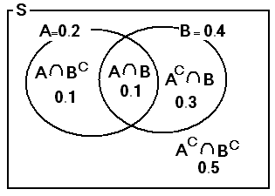
شكل فن يوضح احتمالات الحوادث

مثال (16):
إذ اخترنا ورقتين من أوراق اللعب بشكل عشوائي وبدون مراعاة الترتيب فما هو احتمال أن يكون لوناهما أسود؟

الحل:
عدد الأوراق الكلية = 52 ورقة
عدد الأوراق التي لونها أسود = 26 ورقة
التجربة هي اختيار ورقتين من 52 ورقة
باستخدام قانون التوافيق فإن:
n(S) = عدد عناصر فضاء العينة = عدد طرق اختيار ورقتين من 52 ورقة
= $\begin{aligned}\left(\text{52} | \right) \\ \end{aligned}$
لتكن الحادثة A هي الحادثة الدالة على الحصول على ورقتين لونهما أسود
باستخدام قانون التوافيق فإن:
n(A) = عدد عناصر الحادثة A = عدد طرق اختيار ورقتين من 26 ورقة سوداء
= $\begin{aligned}\left(\text{26} | \right) \\ \end{aligned}$
ولأن التجربة متساوية الفرص فإن:

(6-8) الاحتمال الشرطي: Conditional Probability:
نواجه في كثير من التطبيقات العملية بعض الحالات التي نرغب فيها بإيجاد احتمال حادثة معينة A بعد معرفتنا بوقوع حادثة معينة أخرى B. أي أننا نكون مهتمين بإيجاد الاحتمال الشرطي للحادثة A مشروطًا بوقوع الحادثة B. فمثلاً قد نكون مهتمين بعرفة ما يلي:
- احتمال وقوع حادث مروري لأحد السائقين إذا علمنا بأنه قد قام بالتأمين على السيارة.
- احتمال أن يستمر أحد الأجهزة الكهربائية في العمل لمدة 100 يومًا قادمة علمًا بأن هذا الجهاز ظل عاملاً لمدة30 يومًا الماضية.
- احتمال أن يصاب الشخص بالمرض علمًا بأن هذا الشخص قد تم تلقيحه ضد هذا المرض.
يفهم مما سبق أننا نريد إيجاد احتمال الحادثة A منسوبًا إلى فضاء عينة جديد هو فضاء العينة المكون من عناصر الحادثة المشروطة B. و شكل فن التالي يوضح فضاء العينة المشروط.

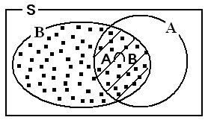
شكل فن يوضح فضاء العينة المشروط

تعريف (17): (الاحتمال الشرطي):
لتكن A و B حادثتين معرفتين على نفس فضاء العينة S بحيث P(B) ≠ 0. إن الاحتمال الشرطي للحادثة A علمًا (أو مشروطًا) بوقوع الحادثة B (أو معطى حدوث الحادثة B) يرمز له بالرمز P(A|B) ويعرف كما يلي:
(9)

ملاحظة (9):
1. مقياس الاحتمال الشرطي P(• |B) يحقق مسلمات الاحتمال ونتائجها.
2. الاحتمال الشرطي للحادثة B معطى A هو:
(10)
3. بشكل عام فإن: P(A|B) ≠ P(B|A)

نتيجة (4):
- إذا كانت عناصر فضاء العينة S متساوية الفرص فإن:
- الاحتمال الشرطي للحادثة A^{C} (متممة A) معطى B يمكن حسابه بالقانون التالي:
P(A^{C}|B) = 1− P(A|B)
- قاعدة الضرب في الاحتمال:
P(A∩B) = P(A) P(B|A ) (11)
P(A∩B) = P(B) P(A|B ) (12)

مثال (17):
الجدول التالي يصنف أربعمائة شخصًا حسب عادة التدخين ومستوى ضغط الدم على النحو التالي:

عادة التدخين
المجموع | لا يدخن  D^{C} | يدخن  D
50 | 10 | 40 | A | مرتفع | مستوى ضغط الدم
200 | 130 | 70 | B | متوسط | مستوى ضغط الدم
150 | 95 | 55 | C | منخفض | مستوى ضغط الدم
400 | 235 | 165 | المجموع |  | مستوى ضغط الدم

ولتكن التجربة هي اختيار أحد هؤلاء الأشخاص بشكل عشوائي. ولنعرف الحوادث التالية:
A : حادثة اختيار شخص ضغط دمه مرتفع
D : حادثة اختيار شخص مدخن
المطلوب هو إيجاد احتمال أن الشخص المختار:
- ضغط دمه مرتفع.
- مدخن.
- ضغط دمه مرتفع و يدخن.
- ضغط دمه مرتفع علمًا بأنه مدخن.
الحل:
عدد نتائج التجربة وهي متساوية الفرص.
- P(A) = n(A)/n(S) = 50/400 = 0.125
- P(D) = n(D)/n(S) = 165/400 = 0.4125
- P(A∩D) = n(A∩D)/n(S) = 40/400 = 0.1
- P(A | D) = P(A∩D) / P(D) = 0.1 / 0.4125 = 0.2424
أو P(A | D) = n(A∩D)/n(D) = 40/165 = 0.2424

(6-9) الحوادث المستقلة: Independent Events:
في بعض الحالات يكون احتمال حدوث حادثة معينة A لا يتأثر مطلقًا بحدوث أو عدم حدوث حادثة أخرى B. أي لا فرق بين احتمال الحادثة A والاحتمال الشرطي للحادثة A معطى B. أي أن P(A|B) = P(A). وفي هذه الحالة نقول بأن الحادثتين A و B مستقلتان.

تعريف (18):
لتكن A و B حادثتين معرفتين على نفس فضاء العينة S. يقال بأن الحادثتين A و B مستقلتان إذا تحقق أحد الشروط المتكافئة التالية:
- P(A|B) = P(A)
- P(B|A) = P(B)
- P(A∩B) = P(A) P(B)

مثال (18):
هل الحادثتان A و D في مثال (17) مستقلتان؟ ولماذا؟

الحل:
إن الحادثتين A و D في مثال (17) غير مستقلتين وذلك لأن (يكفي التحقق من أحد الشروط):
- P(A) = 0.125 ≠ P(A|D) = 0.2424
- P(A∩D) = 0.1 ≠ P(A) P(D) = 0.125×0.4125 = 0.0516
- P(D) = 0.4125 ≠ P(D|A) = 0.8

نتيجة (5):
إذا كانت الحادثتان A و B مستقلتين، فإن:
- الحادثتين A و B^{C} مستقلتان.
- الحادثتين A^{C} و B مستقلتان.
- الحادثتين A^{C} و B^{C} مستقلتان.

مثال (19):
يحتوي صندوق على عشر كرات حمراء وعشرين كرة بيضاء. سحبت عينة مكونة من كرتين من هذا الصندوق واحدة بعد الأخرى عشوائيًا. أوجد احتمال أن تكون الكرتان لونهما أبيض في كلا الحالتين التاليتين:
- إذا كان السحب بدون إرجاع
- إذا كان السحب بإرجاع

الحل:
لنعرف الحوادث التالية:
A = { الكرة الأولى لونها أبيض }
B = { الكرة الثانية لونها أبيض }
A∩B = { الكرتان لونهما أبيض }
إن المطلوب هو إيجاد P(A∩B). وسوف نوجد هذا الاحتمال لكلا الحالتين بطريقتين مختلفتين هما: (1) قاعدة الضرب للاحتمال و(2) قاعدة التباديل.
أولاً: باستخدام قاعدة الضرب للاحتمال P(A∩B) = P(A) P(B | A ):
1. حالة السحب بدون إرجاع:
P(A) = $\frac{\text{20}}{\text{30}}$
P(B | A ) = $\frac{\text{19}}{\text{29}}$
P(A∩B) = P(A) P(B|A) = $\frac{\text{20}}{\text{30}}$×$\frac{\text{19}}{\text{29}}$ = 0.4368
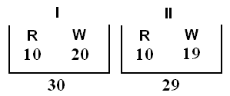
2. حالة السحب بإرجاع:
P(A) = $\frac{\text{20}}{\text{30}}$
P(B | A ) = $\frac{\text{20}}{\text{30}}$
P(A∩B) = P(A) P(B|A) = $\frac{\text{20}}{\text{30}}$×$\frac{\text{20}}{\text{30}}$ = 0.4444

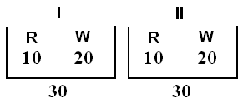
ثانياً: باستخدام قاعدة التباديل:
عدد طرق سحب كرتين من ثلاثين كرة = n(S)
عدد طرق سحب كرتين من عشرين كرة بيضاء = n(A∩B)
ويكون الاحتمال المطلوب هو: P(A∩B) = n(A∩B)/n(S)
1. حالة السحب بدون إرجاع:
n(S) = ₃₀P₂ = 30 × 29
n(A∩B) = ₂₀P₂ = 20 × 19
P(A∩B) = = 0.4368
2. حالة السحب بإرجاع:
n(S) = 30² = 30 × 30
n(A∩B) = 20² = 20 × 20
P(A∩B) = = 0.4444

مثال (20):
يحتوي صندوق على عشر كرات حمراء وعشرين كرة بيضاء. اخترنا عينة مكونة من 4 كرات من هذا الصندوق عشوائيًا دون مراعاة الترتيب. أوجد احتمال الحصول على ثلاث كرات حمراء وكرة واحدة بيضاء.

الحل:
لنعرف الحادثة A على أنها حادثة الحصول على ثلاث كرات حمراء وكرة واحدة بيضاء
عدد طرق اختيار 4 كرات من ثلاثين كرة = n(S)
عدد طرق اختيار على ثلاث كرات حمراء وكرة واحدة بيضاء = n(A)
ويكون الاحتمال المطلوب هو: P(A) = n(A)/n(S)
n(S) = $\begin{aligned}\left(\text{30} | \right) \\ \end{aligned}$
n(A) = $\begin{aligned}\left(\text{10} | \right) \\ \end{aligned}$
P(A) = = 0.088

(6-10) نظرية بايز : Bayes' Theorem:
لنفرض أن هناك عدد من الأسباب المعينة التي يؤدي وقوع أحدها إلى حدوث حادثة ما. وهذه الحادثة تقع إذا وقع أحد أسبابها. ولنفرض أننا نعلم مسبقًا احتمال تحقق كل سبب من هذه الأسباب وكذلك نعلم الاحتمال الشرطي لهذه الحادثة عند تحقق كل سبب من أسبابها. إن نظرية بايز تعنى بحساب احتمال أن يكون سببًا محددًا من الأسباب هو مصدر حدوث هذه الحاثة والتي نعلم مسبقًا بحدوثها. وقبل استعراض نظرية بايز فإنه لابد من التطرق لما يسمى بقانون الاحتمال الكلي الذي يعنى بحساب وقوع هذه الحادثة بغض النظر عن السبب.

(6-10-1) قانون الاحتمال الكلي Total Probability Law:
نتيجة (6):
لتكن الحوادث A₁,A₂,…,A_{n} حوادث شاملة ومتنافية مثنى مثنى (متنافية تبادليًا) ومعرفة على فضاء العينة S، أي أن:
إذا كانت الحادثة B هي أي حادثة معرفة على نفس فضاء العينة S، فإن:
(13)

ملاحظة (10):
1. يمكن استنباط هذا القانون بشكل فن التالي (للحالة n = 3):

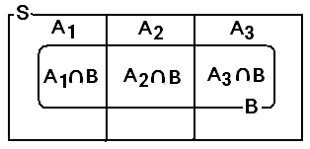

من شكل فن السابق يمكن استنباط ما يلي:
- B = (A₁∩B) ∪ (A₂∩B) ∪ … ∪ (A_{n}∩B) =
- (A_{i}∩B) ∩ (A_{j}∩B) = φ , ∀ i ≠ j
- P(B) = P{(A₁∩B) ∪ (A₂∩B) ∪ … ∪ (A_{n}∩B)}
= P(A₁∩B) + P(A₂∩B) +… + P(A_{n}∩B)
=
=

2. يمكن تلخيص قانون الاحتمال الكلي بواسطة شكل الشجرة التالي (للحالة n = 3):

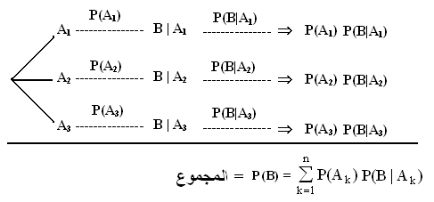
شكل (2): شجرة الاحتمال الكلي
مثال (21):
يتم إنتاج المصباح الكهربائي في أحد المصانع بواسطة إحدى ثلاث آلات. تنتج الآلة الأولى 20% من الإنتاج الكلي للمصنع وتنتج الآلة الثانية 30% من الإنتاج الكلي للمصنع وتنتج الآلة الثالثة 50% من الإنتاج الكلي للمصنع. ومعلوم من الخبرة السابقة أن نسبة الإنتاج التالف للآلة الأولى هي 1% و نسبة الإنتاج التالف للآلة الثانية هي 4% و نسبة الإنتاج التالف للآلة الثالثة هي 7%. إذا كانت التجربة هي اختيار مصباح واحد من إنتاج هذا المصنع بشكل عشوائي فما هو احتمال أن يكون هذا المصباح تالف؟

الحل:
لنعرف الحوادث التالية:
B = { المصباح تالف };
A₁ ={ المصباح من إنتاج الآلة الأولى };
A₂ ={ المصباح من إنتاج الآلة الثانية };
A₃ ={ المصباح من إنتاج الآلة الثالثة };
المعطيات:
P(A₁) = $\frac{\text{20}}{\text{100}} = 0\text{.}2$; P(B|A₁)= $\frac{1}{\text{100}} = 0\text{.}\text{01}$
P(A₂) = $\frac{\text{30}}{\text{100}} = 0\text{.}3$; P(B|A₂)= $\frac{4}{\text{100}} = 0\text{.}\text{04}$
P(A₃) = $\frac{\text{50}}{\text{100}} = 0\text{.}5$; P(B|A₃)= $\frac{7}{\text{100}} = 0\text{.}\text{07}$
المطلوب:
P(B) =
= P(A₁) P(B|A₁) + P(A₂) P(B|A₂) + P(A₃) P(B|A₃)
= 0.2×0.01 + 0.3×0.04 + 0.5×0.07
= 0.002 + 0.012 + 0.035
= 0.049
ويمكن تلخيص حل هذا المثال بواسطة شكل الشجرة التالي:
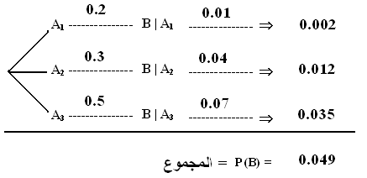

مثال (22):
باعتبار المثال السابق، مثال (21)، لنفرض أننا علمنا أن المصباح المختار كان تالفًا، فما هو احتمال أن يكون قد أنتح بواسطة الآلة الأولى؟

الحل:
إن المطلوب هو إيجاد P(A₁|B) وباستخدام التعريف الشرطي وقانون الضرب للاحتمال فإن:
P(A₁ | B) =
= = $\frac{0\text{.}2 × 0\text{.}\text{01}}{0\text{.}\text{049}}= \frac{0\text{.}\text{002}}{0\text{.}\text{049}}$ = 0.0408
إن القانون المستخدم لحل هذا المثال ما هو إلا قانون بايز الذي سنستعرضه فيما يلي.

(6-10-2) قانون بايز : Bayes' Theorem:
نتيجة (7):
لتكن الحوادث A₁,A₂,…,A_{n} حوادث شاملة ومتنافية مثنى مثنى (متنافية تبادليًا) ومعرفة على فضاء العينة S، أي أن:
إذا كانت الحادثة B هي أي حادثة معرفة على نفس فضاء العينة S، فإن:

(14)

ملاحظة (11):
يمكن تلخيص قانون بايز بواسطة شكل الشجرة التالية (للحالة n=3):

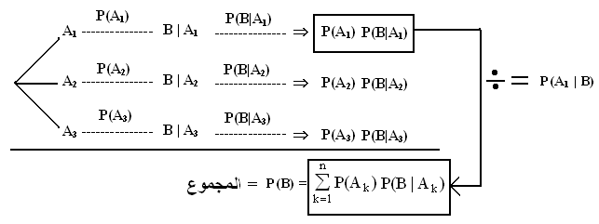
مثال (23):
باعتبار مثال (21)، لنفرض أننا علمنا أن المصباح المختار كان تالفًا، فما هو احتمال:
- أن يكون قد أنتج بواسطة الآلة الأولى؟
- أن يكون قد أنتج بواسطة الآلة الثانية؟
- أن يكون قد أنتج بواسطة الآلة الثالثة؟

الحل:
$$=\frac{0\text{.}2 × 0\text{.}\text{01}}{0\text{.}\text{049}}= \frac{0\text{.}\text{002}}{0\text{.}\text{049}}=0\text{.}\text{0408}$$
$$= \frac{0\text{.}3 × 0\text{.}\text{04}}{0\text{.}\text{049}}= \frac{0\text{.}\text{012}}{0\text{.}\text{049}}=0\text{.}\text{2449}$$
$$= \frac{0\text{.}5 × 0\text{.}\text{07}}{0\text{.}\text{049}}= \frac{0\text{.}\text{035}}{0\text{.}\text{049}}=0\text{.}\text{7142}$$
في هذا المثال، نلاحظ أنه لو كان المصباح المختار تالفًا فإن الاحتمال الأكبر هو أن يكون من إنتاج الآلة الثالثة.
ويمكن تلخيص استخدام قانون بايز لحل فقرة (2) مثلاً في هذا المثال بواسطة شكل الشجرة التالية:

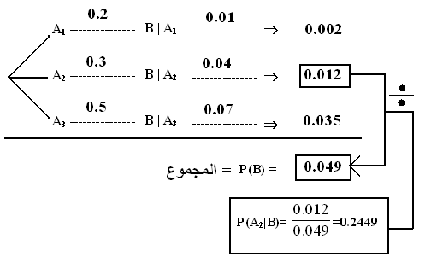

مثال (24):
لنفرض أن لدينا صندوقين. يحتوي الصندوق الأول على 4 كرات بيضاء و 6 كرات سوداء، بينما يحتوي الصندوق الثاني على 8 كرات بيضاء و 8 كرات سوداء. اخترنا صندوق من هاذين الصندوقين بشكل عشوائي ثم سحبنا منه كرة واحدة بشكل عشوائي.
- احسب احتمال أن تكون الكرة المسحوبة سوداء.
- إذا علمنا أن الكرة المسحوبة سوداء، فما هو احتمال أن تكون من الصندوق الثاني؟

الحل:
لنعرف الحوادث التالية:
B = { الكرة المسحوبة سوداء };
A₁ ={ الصندوق المختار هو الصندوق الأول };
A₂ ={ الصندوق المختار هو الصندوق الثاني };
المعطيات:
P(A₁) = 0.5; P(B|A₁)= $\frac{6}{\text{10}} = 0\text{.}6$
P(A₂) = 0.5; P(B|A₂)= $\frac{8}{\text{16}} = 0\text{.}5$
المطلوب:
1. P(B) =
= P(A₁) P(B|A₁) + P(A₂) P(B|A₂)
= 0.5×0.6 + 0.5×0.5 = 0.3 + 0.25
= 0.55
لاحظ أن P(B)=0.55 ، في مثالنا هذا وكحالة خاصة، ما هو إلا المتوسط الحسابي لـ P(B|A₁) و P(B|A₂) وذلك لأن P(A₁) = P(A₂) = 0.5.
2. P(A₂|B)= =
=
يمكن تلخيص حل هذا المثال بواسطة شكل الشجرة التالي:

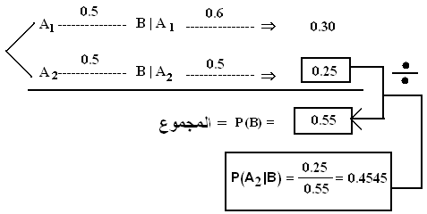

(6-11) أمثلة على الإحتمالات بإستخدام إكسل:
يعتبر هذا الفصل من الكتاب حول مبادئ الإحتمالات نظري بحت والأمثلة فية رياضية تحليلية ولهذا سوف نستعرض خواص الإحتمالات عن طريق المحاكاة وطرق إعادة المعاينة Resampling Methods .
بعض العلاقات المنطقية لتمثيل المجموعات في إكسل:

مثال (1): محاكاة رمي عملة متزنة:
سوف نحاكي أولا عملية رمي عملة متزنة، سوف نرمز لوجه العملة المحتوي على الصورة بالرمز H وللوجه المحتوي على الكتابة بالرمز T. للعملة المتزنة إحتمال ظهور أي من الوجهين متساوي أي:
في هذا المثال نرمي العملة 1500 مرة في كل إجراء للمحاكاة ونوجد نسبة عدد الوجوه التي ظهرت وعليها صورة وكذلك التي عليها كتابة فتكون كل من هاتين النسبتين مقدرات للإحتمالات الصحيح.
في صفحة من إكسل أدخل التالي:
لاحظ العنونة المطلقة في الخلايا E2 و G2 و G3. محتويات الخلية E2 هي:
=VLOOKUP(RAND(),$E$2:$E$1501,2)
محتوى الخلية E2 ينسخ حتى الخلية E1501 (بعدد حجم العينة المطلوب). في الخلية G2 ندخل
=COUNTIF($E$2:$E$1501,”H”)
وهذا يعد عدد الصور في العينة وبالمثل ندخل في الخلية G3 الأمر
=COUNTIF($E$2:$E$1501,”T”)
وهذا يعطي عدد الكتابة في العينة. ثم تحسب بقية الكميات كما في الشكل السابق. فينتج التالي:

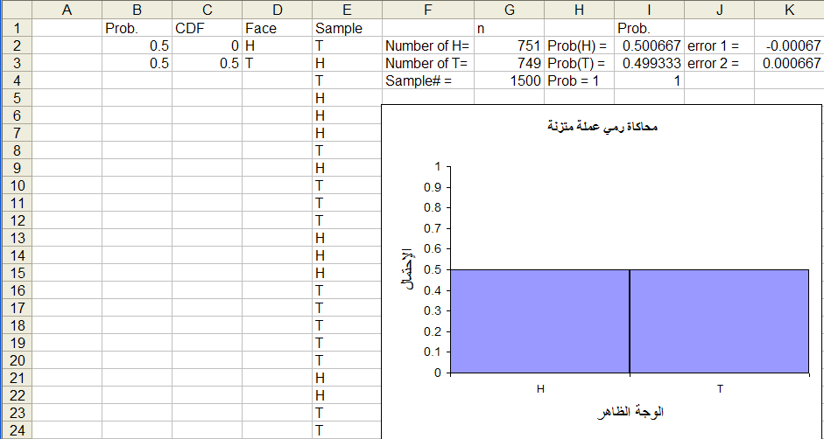

بالضغط على مفتاح F9 يعاد حساب الصفحة ونحصل على عينة جديدة من 1500 رمية لعملة متزنة. كما ان المدرج التكراري سوف يتغير تفاعليا مع كل إجراء. لاحظ قيم الإحتمالات والخطأ في كل إجراء.
مثال (2):
محاكاة رمي قطعة نقود متزنة 3 مرات. أدخل التالي في صفحة من إكسل

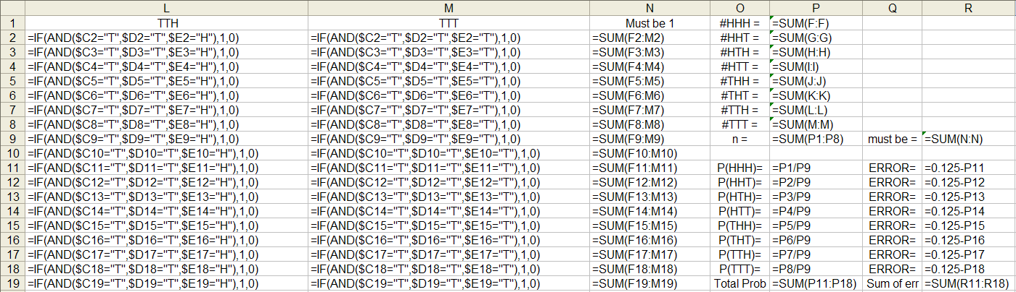

المجال A2:B3 سميناه CDF. ادخلنا في الخلايا C2:E2 الأمر
=VLOOKUP(RAND(),CDF,2)
ثم نسخت حتى C1504:E1504.
لكي نلاحظ الوجوه التي عليها HHH فقط ندخل في الخلية F2 التالي:
=IF(AND($C2=”H”,$D2=”H”,$E2=”H”),1,0)
ثم ينسخ حتى F1504 ( للنسخ حتى نهاية المجال في حالة مثل هذه، نختار الخلية الأولى ثم نضع المؤشر في الركن الأيمن السفلي منها فيتحول شكل المؤشر إلى + فنضغط مرتين فيتم النسخ تلقائيا). تنسخ الخلية F2 للخلايا G2 وحتى M2 مع التغييرات المناسبة لملاحظة بقية الوجوه ثم تنسخ هذه الخلايا حتى نهاية المجال. ثم تحسب بقية الكميات كما هو موضح فينتج:

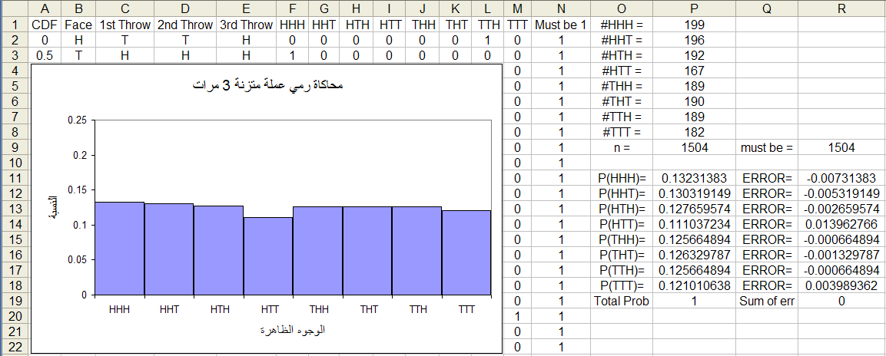

لاحظ وضعنا بعض القياسات للتأكد من أن المحاكاة تعطي النتائج المطلوبة مثل العمود N والخلايا R9 و P19 و من Q9:R19.
هذه المحاكاة ايضا تفاعلية ويعاد حساب الصفحة وتجديد الرسم كلما ضغطنا مفتاح F9.
الأمر التالي يوجد عدد عناصر A: الحادثة الدالة على ظهور صورة في الرمية الأولى ويدخل في S2
=IF($C2="H",1,0)
وينسخ حتى S1505. مجموع S2:S1505 يعطي عدد عناصر A في 1504 رمية ويكون عدد العناصر المقدر =8*SUM(S2:S1505)/1504 وهو ما ندخلة في الخلية P21 :
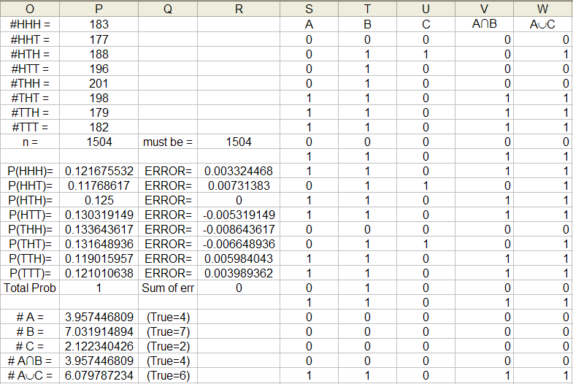

وهكذا للحادثة B: الحادثة الدالة على ظهور صورة واحدة على الأقل ندخل الأمر التالي في T2
=IF(OR($C2="H",$D2="H",$E2="H"),1,0)
وينسخ حتى T1505 (يستخدم النسخ الذاتي في إكسل وذلك بالضغط مرتين على علامة + بعد إختيار الخلية المراد نسخها لنهاية المجال) وبنفس الطريقة السابقة نقدر عدد عناصر B.
وللحادثة C: الحادثة الدالة على ظهور كتابة في الرمية الأولى وصورة في الثانية ندخل التالي في U2
=IF(AND($C2="T",$D2="H"),1,0)
وبالمثل للحدث ندخل التالي في V2
=IF(AND($S2=1,$T2=1),1,0)
وللحدث ندخل في W2 التالي
=IF(OR($S2=1,$U2=1),1,0)
الأحداث و و عناصرها واحدة وتوجد بالأمر التالي
=IF(NOT($C2="H"),1,0)
مثال (3):
قذفت قطعة نقود متزنة مرتين. أوجد إحتمال الحصول على صورة مرتين. وتحاكى كالتالي:

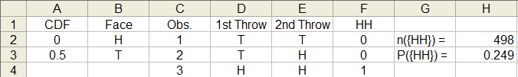

لاحظ أن القيمة النظرية هي 0.25
مثال (4):
قذفت قطعة نقود متزنة مرتين. فإذا كانت A: ظهور صورة في الرمية الأولى. و B: ظهور كتابة في الرمية الأولى. وC: ظهور صورة واحدة على الأقل.
أوجد عن طريق المحاكاة مقدرات للإحتمالات التالية:
في صفحة من إكسل أدخل التالي:
D2 => =VLOOKUP(RAND(),CDF,2)
E2 => =VLOOKUP(RAND(),CDF,2)
F2 => =IF($D2="H",1,0)
G2 => =IF($D2="T",1,0)
H2 => =IF(OR($D2="H",$E2="H"),1,0)
I2 => =IF(AND($D2="H",$D2="T"),1,0)
J2 => =IF(OR($D2="H",$D2="T"),1,0)
K2 => =IF(NOT(OR($D2="H",$D2="T")),1,0)
L2 => =IF(AND(D2="T",NOT(OR(D2="H",E2="H"))),1,0)
M2 => =IF(OR(D2="H",AND(D2="T",E2="T")),1,0)
تنسخ جميع الأعمدة حتي نهاية السطر المناسب لحجم العينة المطلوبة (هنا n =2000) ثم تجمع محتويات كل الأعمدة وتقسم على حجم العينة فينتج:
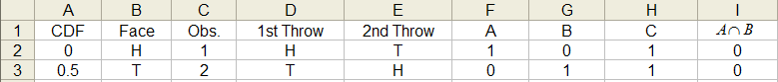

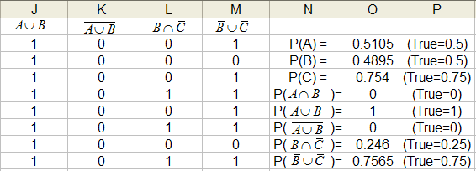

لاحظ القيم في العمود O تعطي المقدرات والتي في العمود P تعطي القيم النظرية الحقيقية.

مثال (4):
اختير رقم من الارقام الصحيحة بين 1 و 50 بطريقة عشوائية بحيث ان إحتمال ظهور اي رقم متساوي.
احسب إحتمال ان يكون الرقم 4 أو مضاعفاتها.
أدخل الأرقام من 1 إلى 50 في العمود A ثم أدخل الإحتمال 0.2 = 50/1 في جميع خلايا العمود B من القائمة الرئيسة اختار Tools => Data Analysis => Random Numbers Generation فتظهر النافذة:
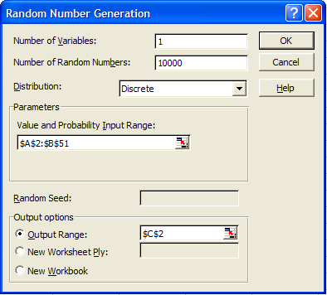
نريد أن نولد عينة واحدة حجمها 1000 من الأعداد في العمود A والمعاينة تكون حسب الإحتمالات في العمود B ونخزن العينة في العمود C.
من العينة المكونة من 10000 مفردة في العمود C نحدد القيم التي تقبل القسمة على 4 بإدخال الأمر
=MOD(C2,4)
في الخلية D2 ثم ننسخها لنهاية مجال D. جميع القيم التي تقبل القسمة على 4 في العمود C سوف تعطي القيمة 0 في العمود D. لكي نوجد عدد الخلايا المساوية 0 في العمود D ندخل الأمر
=COUNTIF(D:D,0)
في الخلية E2 ونجد أن 2416 قيمة من أصل 10000 قيمة تقبل القسمة على 4 ويكون تقدير
P(A) = 0.2416
حيث A هو الحدث الحصول على 4 أو مضاعفاتها. لاحظ ان القيمة النظرية هي 0.24

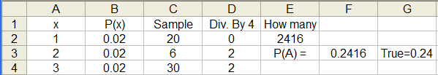

مثال (5):
إذا أخترنا ورقتين من أوراق اللعب، ماهو إحتمال أن يكون لونهما أسود؟ علما أن عدد أوراق اللعب الكلية هي 52 ورقة منها 26 ورقة سوداء.
ندخل الأرقام من 1 إلى 52 في العمود B وهذه تمثل عدد أوراق اللعب سوف نعتبر الأرقام من 27 وحتى 52 الأوراق السوداء. ندخل إحتمال ظهور أي ورقة (= 1/52) في الخلية C2 ثم ننسخها لبقية المجال. من القائمة الرئيسة نختار Tools ثم Data Analysis ثم Random Numbers Generation وندخل البيانات كالتالي:
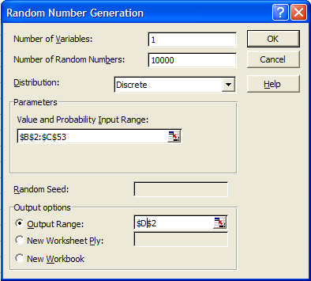

هذا يعطي 10000 سحبة (معاينة) للورقة الأولى. نكرر ماسبق لسحب 10000 عينة للورقة الثانية في العمود E. لكي نحدد عدد المشاهدات التي تعطي ورقتين سوداء في السحبتين ندخل في الخلية F2 الأمر
=IF(AND(D2>26,E2>26),1,0)
هذا سيعطي 1 إذا كانت كل من السحبتين ورقة سوداء و 0 غير ذلك. تنسخ الخلية F2 حتى نهاية المجال. الأمر
=COUNTIF(F:F,1)
يعطي عدد الخلايا التي تحوي 1 وهو عدد المرات التي تظهر فيها ورقتين سوداء في السحبتين، بقسمة هذا العدد على حجم العينة (10000) نحصل على تقدير للإحتمال المطلوب:

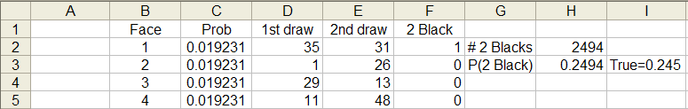
ملاحظة:
لاحظ أن القيمة المقدرة هي 0.2495 وهي دقيقة نوعا ما مقارنة بالقيمة النظرية 0.245 . ولكن كما يجب دائما في المحاكاة تعتبر هذة مشاهدة واحدة ويجب تكرارها للحصول على عينة من المقدرات لاتقل عن 30 مشاهدة وأخذ متوسطها لكي نحصل على مقدر جيد.
مثال (6):
صندوق يحتوي على عشر كرات حمراء وعشرين كرة بيضاء أخذت عينة مكونة من كرتين واحدة بعد الأخرى أوجد احتمال أن تكون الكرتان لونهما أبيض .
أ ) إن كان السحب بدون إرجاع .
ب ) إن كان السحب بإرجاع .
أ) اولا السحب بدون إرجاع:
نعاين في السحبة الأولى من الكرات جميعها ثم نعاين في السحبة الثانية من الكرات التي سحبت في العينة الأولى والتي يتحقق فيها شرط أن تكون الكرة المسحوبة بيضاء كالتالي:
في D2 أدخل الأمر
=VLOOKUP(RAND(),CDF,2)
والذي يعاين الكرات بإحتمال 30/10 للكرة الحمراء و 30/20 للكرة البيضاء ثم تنسخ لبقية المجال. في E2 أدخل الأمر
=IF(D2=$B$3,VLOOKUP(RAND(),CDF,2),"")
والذي يعاين من الكرات فقط إذا كانت الكرة الأولى بيضاء. الأمر في F2 التالي:
=IF(AND(D2=$B$3,E2=$B$3),1,0)
يحسب عدد نقاط العينة الثانية التي تكون بيضاء معطى أن الكرة المسحوبة أولا بيضاء. الأمر في G2
=COUNTIF(F:F,"=1")
يحسب عدد نقاط العينة التي تحقق شرط أن الكرة الثانية بيضاء معطى ان الكرة الأولى بيضاء.
نلاحظ في الشكل التالي أن تقدير الإحتمال المطلوب يساوي 0.4369 والإحتمال النظري 0.43678 كما نلاحظ أن الخطأ في هذا الإجراء يساوي -0.00012 .
كما ذكرنا سابقا في المحاكاة تعتبر هذة مشاهدة واحدة ويجب تكرارها للحصول على عينة من المقدرات لاتقل عن 30 مشاهدة وأخذ متوسطها لكي نحصل على مقدر جيد.
الشكل التالي يعطي نتائج المحاكاة:
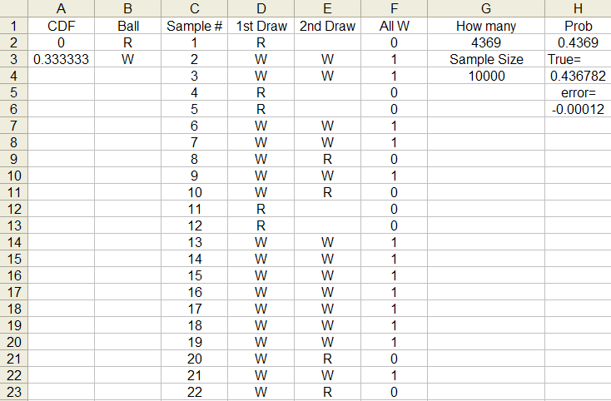

يترك للطالب إجراء محاكاة في حالة السحب بإرجاع كتمرين (أسهل بكثير من الحالة السابقة).
مثال (7):
صندوق يحتوي على عشر كرات حمراء وعشرين كرة بيضاء. سحبت عينة من 4 كرات بطريقة عشوائية. ماهو إحتمال الحصول على 3 كرات حمراء و 1 بيضاء.
في صفحة من إكسل أدخل الأمر
=VLOOKUP(RAND(),CDF,2)
D2:G2 ثم أنسخها لبقية المجال حسب حجم العينة. هذا يحاكي 4 سحبات.
الأمر
=CONCATENATE(D2,E2,F2,G2)
يجعل النصوص في الخلايا من D2:G2 نص واحد.
الأمر
=IF(H2="RRRW",1,IF(H2="RRWR",1,IF(H2="RWRR",1,IF(H2="WRRR",1,0))))
يعطي السحبات التي تتكون من 3 كرات حمراء و 1 بيضاء الرقم 1 وبقية السحبات 0 وبهذا يكون عدد الخلايا التي تحوي 1 هو عدد أفراد العينة التي تحقق الشرط المطلوب ونوجد الإحتمال المطلوب بقسمة هذا العدد على حجم العينة فينتج التالي:

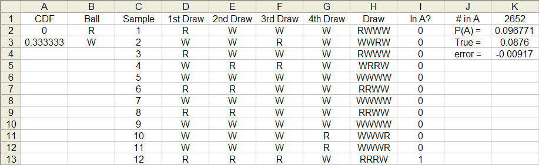

مثال (8):
مصنع به ثلاثة ماكينات I, II, III وكانت الماكينة I تنتج 20 % من الإنتاج ، والماكينة II تنتج 30 % من الإنتاج ، والماكينة III تنتج 50 % من الإنتاج ، وكانت نسبة الإنتاج المعيب للماكينات الثلاث على التريب هو 4 % و 3 % و 2 % .
فإذا اختيرت وحدة من الإنتاج بشكل عشوائي ، أحسب الاحتمالات التالية :
i ) ما هو احتمال أن تكون الوحدة المسحوبة من الإنتاج معيبة ؟
ii ) إذا كانت الوحدة المسحوبة معيبة فما هو احتمال أن تكون من إنتاج الماكينة II .
في صفحة من إكسل أدخل التالي:

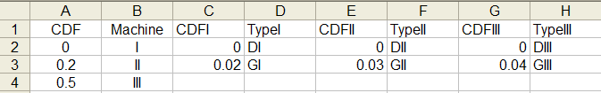

في العمود I أدخل أرقام متسلسلة من 1 وحتى حجم العينة المطلوب. أدخل الأمر التالي في J2
=VLOOKUP(RAND(),CDF,2)
وهذا يحاكي أي من المكائن الثلاثة تسحب منها العينة. الأمر في K2 التالي
=IF(J2="I",VLOOKUP(RAND(),CDFI,2),IF(J2="II",VLOOKUP(RAND(),CDFII,2),VLOOKUP(RAND(),CDFIII,2)))
يحدد نوع وحدة الإنتاج المسحوبة من أحد الماكنات الثلاثة. الأمر في L2
=IF(K2="DI",1,IF(K2="DII",1,IF(K2="DIII",1,0)))
يحدد الإنتاج المعيب. والأمر في M2
=IF(K2="DII",1,0)
يحدد الوحدة المعيبة من الماكنة الثانية من كل الوحدات المعيبة. باقي الخلايا كالمعتاد تعطي الإحتمالات المقدرة والأخطاء.
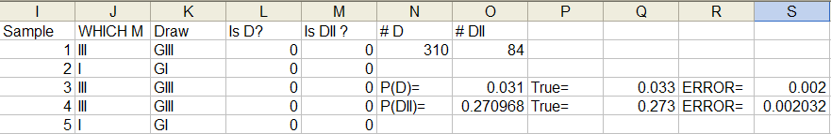

مثال (9):
صندوقان الأول به 4 كرات بيضاء ، 6 كرات سوداء والصندوق الثاني به 8 كرات بيضاء ، 3 كرات سوداء . اختير أحد الصناديق عشوائياً واختيرت منه كرة بطريقة عشوائية أوجد :
i ) احتمال أن تكون الكرة المسحوبة لونها أسود .
ii ) إذا اختيرت كرة ووجد أنها سوداء ما هو احتمال أن تكون من الصندوق الأول .
أدخل التالي في صفحة من إكسل:
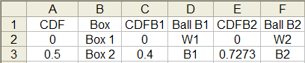

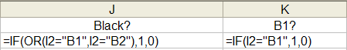

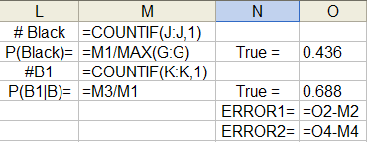

النتائج:
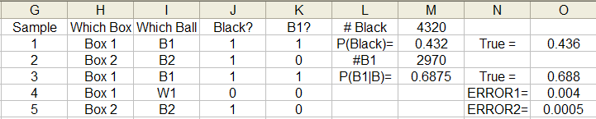

(6-12) تمارين:

1- رميت 3 عملات متزنة معا.
أ) ماهو إحتمال الحصول على 3 صور؟
ب) ماهو إحتمال الحصول على صورة واحدة على الأقل؟
ج) ماهو إحتمال الحصول على صورة واحدة على الأكثر؟
د) بإستخدام إكسل حل الفقرات السابقة.

2- صندوق يحوي 6 كرات حمراء و6 كرات خضراء مرقمة بالأرقام 1، 2، ...، 6. سحبت كرة حمراء واخرى خضراء.
أ) ماهو إحتمال الحصول على الكرتين اللتين تحملان الرقم نفسه؟
ب) ماهو إحتمال ان يكون مجموع الرقمين على الكرتين زوجي؟
ج) ماهو إحتمال ان يكون الرقم على الكرة الأولى 2 أو مضاعفا تها وعلى الثانية 3 أو مضاعفاتها؟
د) بإستخدام إكسل حل الفقرات السابقة.

3- يحوي صندوق 12 مصباحا متشابهة تماما يوجد 4 منها معيبة. سحب 3 مصابيح. ماهو إحتمال:
أ) كون المصابيح الـ 3 كلها معيبة؟
ب) على الأقل 2 معيبة؟
ج) على الأكثر 2 معيبة؟
د) بإستخدام إكسل حل الفقرات السابقة.

4- يحوي صندوق 30 بطاقة مرقمة من 1 إلى 30 . سحبت 5 بطاقات عشوائيا ثم رتبت تصاعديا. ماهو إحتمال
أ) ان تكون البطاقة الثالثة رقم 20؟
ب) أن تكون 3 بطاقات عليها ارقام متتالية (مثلا 4 و 5 و 6 )؟
ج) أن تكون 3 بطاقات عليها ارقام متتالية والبطاقتين المتبقية عليها رقمين متتاليين؟
د) بإستخدام إكسل حل الفقرات السابقة.

5- جلس 12 شخصًا حول طاولة مستديرة بطريقة عشوائية. إثنان منهم إخوة. ماهو إحتمال
أ) ان يكون الأخوين متجاورين على الطاولة؟
ب) ان يكون الأخوين متقابلين على الطاولة؟
ج) أن يفصل بينهما شخصين؟
د) بإستخدام إكسل حل الفقرات السابقة.

6- إحتمال حصول مقاول على عقد هو 3/2 وإحتمال حصوله على عقد ثاني هو 9/5 . إذا كان إحتمال الحصول على الأقل على واحد عقد هو 5/4 فما هو إحتمال حصوله على كل العقدين؟

7- تقدم 3 أشخاص A و B و C لمسابقة وظيفية. إحتمال أن يفوز A بالوظيفة ضعف إحتمال أن يفوز B وإحتمال أن يفوز B بالوظيفة يساوي 3 أضعاف إحتمال C. ماهو إحتمال فوز كل منهم بالوظيفة؟

8- في كلية العلوم 8 تخصصات وهي رياضيات (6%)، إحصاء وبحوث عمليات (7%)، فيزياء ( 8%)، جيولوجيا ( 5%)، فلك ( 1%)، علم حيوان (15%)، علم نبات ( 15%)، كيمياء (25%)، كيمياء حيوية (18%). (النسبة المئوية للطلاب في كل تخصص موضوعة بين أقواس) سحبت عينة من 5 طلاب.
أ) كم عدد أعضاء فضاء العينة.
ب) ماهو إحتمال ان تحوي العينة 3 طلاب فلك وطالب رياضيات وطالب كيمياء؟
ج) ماهو إحتمال عدم وجود طالب كيمياء في العينة.
د) بإستخدام إكسل حل الفقرات السابقة.

9- في مسابق تلفزيونية يعرض على المتسابق 3 صناديق أحدها يحوي جائزة قيمة والآخران خالية ليختار منها صندوق. بعد إختيار المتسابق لصندوق وقبل القيام بفتحه يقوم المذيع بفتح أحد الصندوقين الغير مختارة والذي يكون خاليا ويطلب من المتسابق فيما إذا كان يرغب في تغيير إختياره الأول ويعيد الإختيار بين الصندوقين المغلقة.
أ) ماهو إحتمال الفوز بالجائزة إذا بقى على إختياره الأول؟
ب) ماهو إحتمال الفوز بالجائزة إذا غير إختياره وأختار الصندوق المتبقي؟
ج) بإستخدام إكسل حل الفقرات السابقة.

10- وضعت 4 رسائل في 4 مظاريف معنونة بأسماء اصحاب الرسائل بطريقة عشوائية.
أ) ماهو إحتمال وصول جميع الرسائل لأصحابها؟
ب) ماهو إحتمال وصول 2 رسالة لإصحابها؟
ج) بإستخدام إكسل حل الفقرات السابقة.

11- يحوي وعاء 4 كرات، حمراء وصفراء وخضراء وزرقاء. اختيرت 2 كرة بشكل عشوائي.
أ) حدد فضاء العينة.
ب) ماهو إحتمال ان تكون أحدهما صفراء والاخرى زرقاء؟
ج) ماهو إحتمال ان تكون الثانية زرقاء إذا كانت الأولى صفراء؟
د) بإستخدام إكسل حل الفقرات السابقة.

12- وعاء يحوي 12 كرة متشابهة. 3 حمراء و4 خضراء و 5 زرقاء. سحبت 4 كرات عشوائيا بالتتالي.
أ) ماهو إحتمال الحصول على كرة حمراء واحدة على الأقل؟
ب) إذا كانت الكرتين الأولى والثانية زرقاء فما هو إحتمال ان تكون الثالثة زرقاء والرابعة حمراء؟
ج) ماهو إحتمال ان تكون جميع الكور خضراء؟
د) بإستخدام إكسل حل الفقرات السابقة.

13- وعاء يحوي 6 كرات مرقمة 0 و 0 و 0 و 0 و 10 و 20 يقوم متسابق بسحب كرة فإذا كانت 10 أو 20 يعيدها ويسحب كرة أخرى وهكذا. أما إذا كانت 0 فيخرج من المسابقة. في الحالة الأولى يجمع المتسابق الأرقام التي تحصل عليها حتى يسحب 0 ومن ثم يربح جائزة على حسب المجموع النهائي الذي يتحصل عليه. بعد 6 محاولات:
أ) ماهو إحتمال الحصول على اقصى مجموع يمكن لمتسابق الحصول علية ؟
ب) ماهو إحتمال أن يحصل المتسابق على 90 نقطة، على 100 نقطة، على 120 نقطة.
ج) ماهو إحتمال عدم الفوز؟
د) بإستخدام إكسل حل الفقرات السابقة.

14- وعاء يحوي 30 كرة زرقاء و 50 كرة حمراء مخلوطة جيدا. سحبت 3 كرات بتتابع.
أ) ماهو إحتمال ان تكون الاولى زرقاء والثانية حمراء والثالثة حمراء؟
ب) ماهو إحتمال ان تكون جميع الكرات زرقاء؟
ج) إذا كانت الأولى زرقاء فماهو إحتمال ان تكون الثانية حمراء والثالثة زرقاء؟
د) بإستخدام إكسل حل الفقرات السابقة.

15- طائرة نفاثة بـ 3 محركات تعمل بشكل مستقل. إحتمال ان يتوقف محرك عن العمل أثناء الطيران هو 0.0001 . تستطيع الطائرة إكمال رحلتها في حالة فشل محرك او إثنين.
أ) ماهو إحتمال أن تقوم الطائرة برحلة ناجحة؟
ب) في حال فشل محرك واحد ماهو إحتمال أن تقوم الطائرة برحلة ناجحة؟
ج) في حال فشل محركين ماهو إحتمال أن تقوم الطائرة برحلة ناجحة؟
د) بإستخدام إكسل حل الفقرات السابقة.

16- وصلت شحنة من 1000 قطعة لمصنع. سحبت منها عينة من 20 قطعة لفحص الجودة. ترفض الشحنة بكاملها إذا وجد أن 5 قطع أو اكثر لاتحقق الجودة المطلوبة.
أ) ماهو إحتمال عدم رفض الشحنة إذا كانت نسبة القطع غير المحققة للجودة هي 10% ؟.
ب) ماهو حجم العينة الذي يكشف النسبة الغير محققة للجودة ؟.
ج) حل الفقرات السابقة بإستخدام إكسل.

